期末综合小练（8）

1.下列函数既是偶函数又是周期函数的是
A. B. C. D.

2.若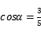，是第四象限角，则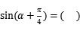
A. 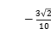 B. 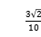 C. 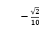 D. 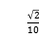

3.函数的定义域是______．

4.已知向量．
若，求k的值；
若，求m的值．

(8)答案和解析
1.【答案】B
解：因为为奇函数，是周期函数，所以不符合题意；
B.因为为偶函数，是周期函数，所以符合题意；
C.因为为奇函数，是周期函数，所以不符合题意；
D.因为为非奇非偶函数，不是周期函数，所以不符合题意．
故选B．
2.【答案】C
【解析】解：，是第四象限角，
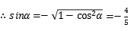，
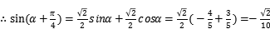，
故选：C．
根据同角的三角函数的关系和两角和的正弦公式即可求出．
本题考查了同角的三角函数的关系和两角和的正弦公式，属于基础题．
3.【答案】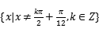
【解析】【分析】
本题考查正切函数的定义域及运用，考查基本的运算能力，属于基础题．
由的定义域为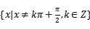，令，解出即可得到定义域．
【解答】
解：由的定义域为，
令，，则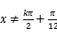，，
则定义域为，故答案为．
4.【答案】解：，
，．
，，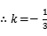．
，由，
得，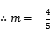．
【解析】根据所给的向量的坐标，表示出已知平行的向量的坐标，根据两个向量平行的条件，写出关于k的等式，解方程即可．
根据所给的向量，表示出要证明垂直的两个向量的坐标，根据两个向量垂直，得到数量积等于0，得到关于m的等式，解方程即可．
本题考查平面向量判断平行和垂直关系，本题解题的关键是根据向量平行和垂直的充要条件，写出关于字母系数的关系式，本题是一个中档题目．

